Pusztán szigeteléssel is elérhetők a magyar klímacélok
Az Európai Unió energiapolitikájának legfőbb célja 2030-ra, hogy a tagországok 30 százalékkal csökkentsék a primerenergia felhasználásukat, valamint 40 százalékkal mérsékeljék az üvegházhatású gázok kibocsátását*. Ezeket a célokat Magyarországon már pusztán a családiház-állomány szigetelésével is elérhetnénk, ráadásul akár 50 százalékkal is csökkenhetnének a fűtési költségek.
A téma aktualitását az adja, hogy 1998 óta március 6. az Energiahatékonyság Nemzetközi Napja, éppen ezért érdemes áttekinteni hazánk helyzetét is. A magyar családiház-állomány az uniós átlagnál 10 százalékkal több energiát fogyaszt négyzetméterenként, ezzel Magyarország a tíz fajlagosan legtöbbet fogyasztó uniós tagország között van. Ennek egyik oka, hogy a hazai épületállomány energiahatékonysági szempontból elavult, korszerűtlen. Épületeink fenntarthatósága leginkább hőszigetelés révén javítható. A levegőt erősen szennyező és így az egészségünket is romboló közlekedési és fűtési módok, illetve az egyre dráguló energiaárak mára nyilvánvalóvá tették, hogy az energiahatékonyság már nem csupán anyagi kérdés.
Hazánk energiafogyasztása az ezredforduló óta nem változott jelentős mértékben. Leginkább a megújuló energia arányának növelése terén indulunk hátrányos helyzetből az EU többi tagállamához képest, hiszen míg az Unióban a teljes energiamennyiségnek átlagosan már 34 százaléka származik megújuló forrásból, addig hazánkban ennek mértéke csak 13 százalék**.
Sürgető feladatokat és drasztikus lépéseket ír elő az EU
Európában a hűtő- és fűtőberendezések rengeteg energiát igényelnek, a hűtés és fűtés együttesen az EU energiaszükségletének 50 százalékát teszi ki. A Knauf Insulation egy korábbi, nem reprezentatív felmérése szerint egy átlagos magyar háztartás energiafelhasználásának 75 százalékát a fűtésre, illetve a hűtésre fordított energia teszi ki. Miközben az Unióban átlagosan 10-ből 3 lakóépület szigetelt, addig hazánkban 10-ből mindössze 2. Vagyis a legnagyobb energiamegtakarítási potenciált otthonaink korszerűsítése, szigetelése jelentené.
Magyarország már az épületállományának teljes körű szigetelésével képes lenne teljesíteni az Európai Unió 2030-ra előirányzott energiahatékonysági célkitűzéseit. Egy korábbi felmérésből az is kiderült, regionális összehasonlításban sem állunk jól. Miközben a magyar családi házak 25-27 százaléka szigetelt, addig az 1,4 millió osztrák családi ház 80 százaléka, az 5 millió lengyel ház 59 százaléka, a 800 ezer szlovák családi otthon 35 százaléka, az 1,5 millió cseh ház 25 százaléka kapott a hideggel és a meleggel szembeni védelmet.
A szigetelés lehet a megoldás kulcsa
Magyarországon a Knauf Insulation adatai szerint a lakosság 70 százaléka, azaz csaknem 7 millió ember él családi házakban. Ezeknek az ingatlanoknak a háromnegyede, mintegy kétmillió családi ház épült 1980 előtt, vagyis nagy részük energetikailag korszerűtlen. Az energiaárak világpiaci változása, a rezsiköltségek növekedése miatt különösen felértékelődik épületeink szigetelése. Egy családi ház szigetelésével akár 50 százalékkal is csökkenthetjük otthonunk energiafelhasználását.
„Épületeink energiahatékonyságának meghatározó szerepe van CO2-kibocsátásunk mérséklésében. Magyarországon önmagában csak a korszerűtlen családi házak teljes körű szigetelésével közel 1 millió tonna CO2-kibocsátást kerülhetnénk el évente, amellyel családi házaink fűtési költségét akár 40-50 százalékkal, karbonlábnyomunkat 6 százalékkal csökkenthetnénk” – mondta Aszódy Tamás, a Knauf Insulation Kft. ügyvezető igazgatója. „A hőszigetelés ráadásul nem csak télen, de nyáron is energiát takarít meg. Szakembereink számításai szerint, ha nem gondoskodunk családi házunk megfelelő szigeteléséről, akkor az elpazarolt energia 35 százaléka a falakon, 25 százaléka az ablakokon, 15 százaléka a padlón keresztül, 25 százaléka pedig a tetőn át távozik” – tette hozzá a szakember.
* https://ec.europa.eu/commission/presscorner/detail/hu/QANDA_20_1598 ** https://ec.europa.eu/eurostat/web/products-eurostat-news/-/ddn-20210108-1?fbclid=IwAR1pSOjlGBWkg3KYZ-f5yphCjP1L7ETYBAY7s7Aq3hJJc3eAGLXfU_wLVoM
Sajtókapcsolat:
- Kanyuk László
- Knauf Insulation Kft.
- +36 30/997-0500
- laszlo.kanyuk@knaufinsulation.com
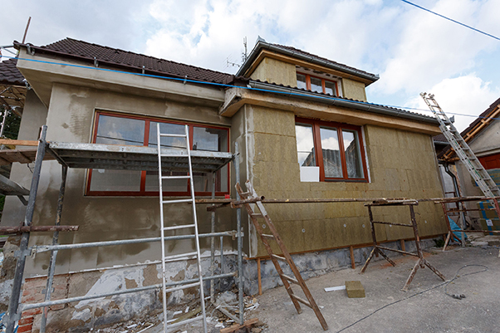 | © Knauf Insulation Kft.
Eredeti tartalom: Knauf Insulation Kft.
Továbbította: Helló Sajtó! Üzleti Sajtószolgálat
Ez a sajtóközlemény a következő linken érhető el:

